ТЕХНИЧЕСКИЙ ОТЧЁТ
Анализ возможных причин массового износа
клапанного механизма ДВС Cummins QSK50
Автосамосвалы NTE200 | АО «Полюс Магадан»

Заказчик: | АО «Полюс Магадан»
Оборудование: | Автосамосвал NTE200, ДВС Cummins QSK50
Сравнение с: | Komatsu 730E AC (тот же объект, те же условия)
Дата анализа: | 20.05.2026
Случаев рассмотрено: | 7 случаев отказов, 5 единиц техники

ЧАСТЬ 1. ВОЗМОЖНЫЕ ПРИЧИНЫ ИЗНОСА — ОБЗОР
Анализ проводится в формате рассмотрения возможных причин. Каждая версия оценивается на основании фактических данных из полевых отчётов, лабораторного анализа NHL (MS&T2026033) и сравнения параметров ECM NTE200 и Komatsu 730E AC, эксплуатируемых на том же объекте.

1.1 Перечень рассматриваемых версий
№ | Версия | Первоначальная оценка
1 | Некорректные настройки ECM — отключена/ослаблена защита двигателя | Требует проверки — выявлено при сравнении с 730E AC
2 | Конструктивное отсутствие наплавки Stellite на выпускных клапанах | Подтверждено лабораторно (NHL MS&T2026033)
3 | Зольные отложения масла (Ca, Zn, P) при повышенной температуре | Подтверждено лабораторно как усугубляющий фактор
4 | Неисправность форсунок — дожигание у выпускных клапанов | Подтверждено — ед. №47 (4 форс.), №48 (код 0556)
5 | Разрушение турбокомпрессора — снижение наддува | Подтверждено — ед. №48 (физически выявлен)
6 | Производственный дефект ГБЦ (трещины позиции 6) | Подтверждено — 3 случая (ед. №48, №51, №83)
7 | Низкое качество материала клапана | Опровергнуто лабораторным анализом NHL

ЧАСТЬ 2. ВЕРСИЯ 1 — НЕКОРРЕКТНЫЕ НАСТРОЙКИ ECM

2.1 Контекст сравнения
На том же объекте (Магаданская область, Тенькинский район, п. Омчак) эксплуатируются самосвалы Komatsu 730E AC с ДВС Cummins QSK50. Условия работы идентичны: одна площадка, одни климатические условия, тот же карьер. Отказов клапанного механизма на 730E AC не зафиксировано. При сравнении параметров ECM обнаружены существенные отличия в настройках защиты двигателя.

2.2 Сравнение параметров ECM — защита двигателя
Красным выделены параметры, потенциально влияющие на температурный режим клапанного механизма.

Параметр ECM | 730E AC | NTE200 | Ед. | Возможное влияние на клапаны
Fuel Code (карта впрыска) | FC0BU52 | FC0WH95 | — | Разные карты Rail Pressure, Timing, Smoke Limiter, Boost — разный режим горения
Дерейт RPM по T масла  (C_EPD_OT_RPM_Drt_En) | ВКЛ (1) | ВЫКЛ (0) | флаг | КРИТИЧНО: NTE200 не снижает обороты при перегреве масла; 730E AC — снижает автоматически
Обороты дерейта по T масла  (C_EPD_OT_Spd_Derate) | 2200 | 1675 | RPM | Флаг выключен на NTE200 — значение не используется; на 730E AC работает
Время нарастания дерейта (масло)  (C_EPD_CP_TB_Time_To_Max_Trq_Drt) | 0 с (мгн.) | 51 сек | с | NTE200: 51 секунда на полной нагрузке при критически низком давлении масла
Время нарастания дерейта (ОЖ)  (C_EPD_CT_TB_Time_To_Max_Trq_Drt) | 0 с (мгн.) | 43 сек | с | NTE200: 43 секунды при перегреве ОЖ без снижения нагрузки
Макс. рабочие обороты  (C_ABS_Max_Acctr_Speed) | 1990 | 2100 | RPM | +110 RPM → температура выхлопных газов выше на ~25–35°C, частота ударов клапана выше
Макс. Droop регулятора  (C_ABS_DroopMax) | 0% (изохрон) | 20% | % | 730E AC держит жёсткие постоянные обороты; NTE200 допускает просадку/всплеск ±20%
Порог горячего останова (момент)  (C_HSST_Net_Torque_High_Thd) | 5509 | 3650 | Н·м | NTE200 срабатывает на 1859 Н·м раньше — возможна агрессивная нагрузка до останова
Нижний порог горячего останова  (C_HSST_Net_Torque_Low_Thd) | 4722 | 1850 | Н·м | В 2,5 раза меньше — нестабильный гистерезис останова
Лимит коррекции топлива TIB  (C_TIB_Fuel_Adjust_Upper_Limit) | 100% | 200% | % | NTE200 может подавать в 2× больше топлива по коррекции — риск переобогащения, нагар
Порог включения вентилятора (наддув)  (C_FCC_Charge_Temp_Y) | 50°C | 46°C | °C | NTE200 агрессивнее охлаждает наддув (на 4°C раньше) — компенсация, не защита
Триггер выхода Charge Air Temp HIGH  (C_DO_01_A_High_Threshold) | 54°C | ВЫКЛ | °C | Только 730E AC сигнализирует о перегреве наддувочного воздуха
Триггер выхода Coolant Temp HIGH  (C_DO_07_A_High_Threshold) | 85°C | ВЫКЛ | °C | Только 730E AC сигнализирует о перегреве ОЖ на внешний контроллер
Триггер выхода Fuel Temp HIGH  (C_DO_08_A_High_Threshold) | 68°C | ВЫКЛ | °C | Только 730E AC сигнализирует о перегреве топлива
Макс. RPM позиция 2/3  (T_ABS_MaxRef_2/3) | 1990 | 2225.8 | RPM | При определённых условиях NTE200 может разгоняться до 2225 RPM

2.3 Оценка версии
Выявленные отличия в параметрах ECM носят системный характер и потенциально объясняют повышенный температурный режим клапанного механизма на NTE200. Для окончательного подтверждения версии необходимо:
- Провести замер температур выхлопных газов по цилиндрам на NTE200 и 730E AC в сопоставимых режимах нагрузки (через INSITE одновременно)
- Проверить реальное срабатывание защит ECM на NTE200 в условиях стресс-теста
- Запросить у производителя (NHL/Cummins) обоснование отличий в настройках ECM
СТАТУС ВЕРСИИ 1: Требует подтверждения. Параметры ECM NTE200 существенно отличаются от 730E AC в части защиты двигателя. Версия является приоритетной для проверки, поскольку единственная объясняет системный характер отказов на всём парке NTE200.

ЧАСТЬ 3. ВЕРСИЯ 2 — КОНСТРУКТИВНОЕ ОТСУТСТВИЕ НАПЛАВКИ STELLITE

3.1 Мировая практика
В двигателях объёмом 30–60 л (Cummins QSK38/50/60, CAT C32, MTU 16V4000) выпускные клапаны стандартно оснащаются наплавкой Stellite (кобальт-хромовый сплав, 55–65 HRC) на уплотнительных поверхностях. Stellite обеспечивает высокую твёрдость при температурах >500°C, устойчивость к абразивному и адгезионному износу, термическую стабильность до 800°C.
Характеристика | Без наплавки (Inconel 751) | Со Stellite
Твёрдость поверхности | 40–44 HRC | 55–65 HRC
Износостойкость при T>500°C | Низкая | Высокая
Устойчивость к абразиву | Низкая | Высокая
Ресурс уплотнит. поверхности | ~10 000–15 000 ч | ~20 000+ ч

3.2 Результаты лабораторного анализа NHL (MS&T2026033)
Лабораторный анализ выпускного клапана ДВС 33232926 (ед. №48, 15 126 м/ч), выполненный инженером Tao Lang (NHL, утверждён Shi Shi Liang, 10.03.2026):
Параметр | Факт | Требование | Соответствие
Материал клапана | Inconel 751 (CES51005) | CES51005 | ✓ ДА
Твёрдость клапана | 40,0–44,1 HRC | ≤46 HRC | ✓ ДА
Твёрдость седла | 56 HRC | 52–62 HRC | ✓ ДА
Наплавка тарелки клапана | ОТСУТСТВУЕТ | По чертежу — отсутствует | ⚠ КОНСТРУКТИВНЫЙ ФАКТОР
Пластическая деформация | Заусенец на кромке | — | Признак перегрева

ВЫВОД ЛАБОРАТОРИИ NHL: «Просадка (износ) рабочей поверхности клапана произошла в результате изнашивания под действием большого количества отложений масляной золы и незначительного количества пыли в условиях повышенной температуры».

3.3 Фотоматериалы лабораторного анализа
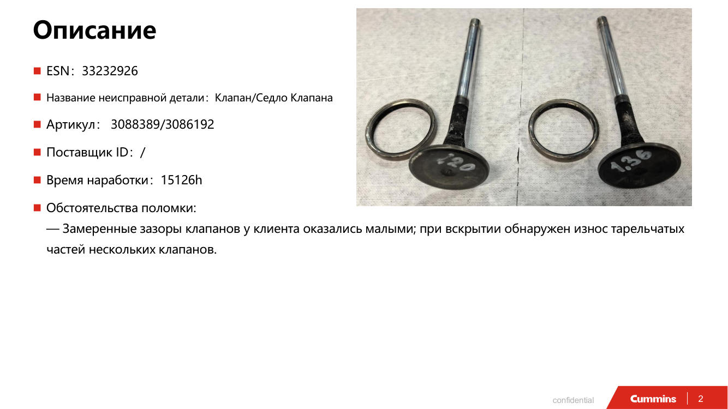
Рис. 1 — Макроскопический вид изношенных клапанов и сёдел (ДВС 33232926)
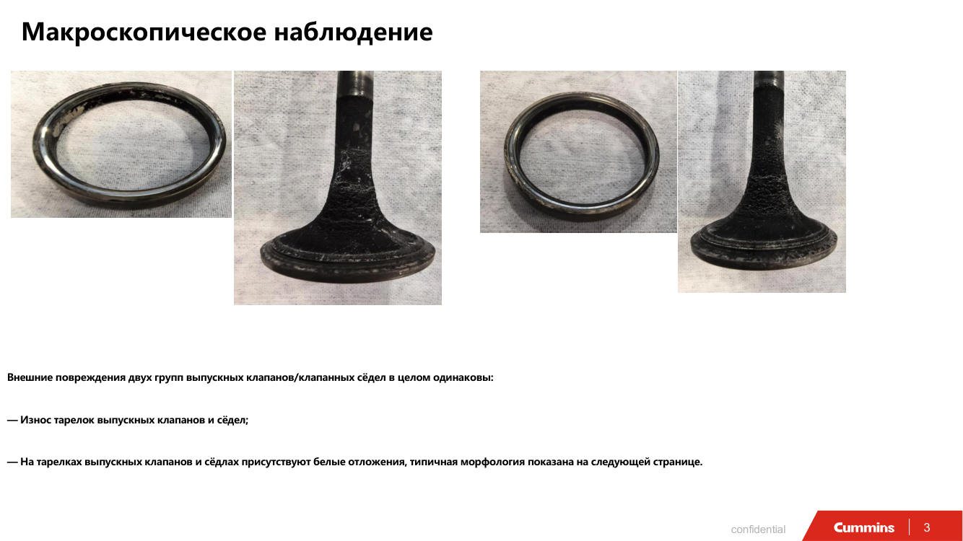
Рис. 2 — Морфология отложений на седле (SEM): чёрный слой + белая зольная основа
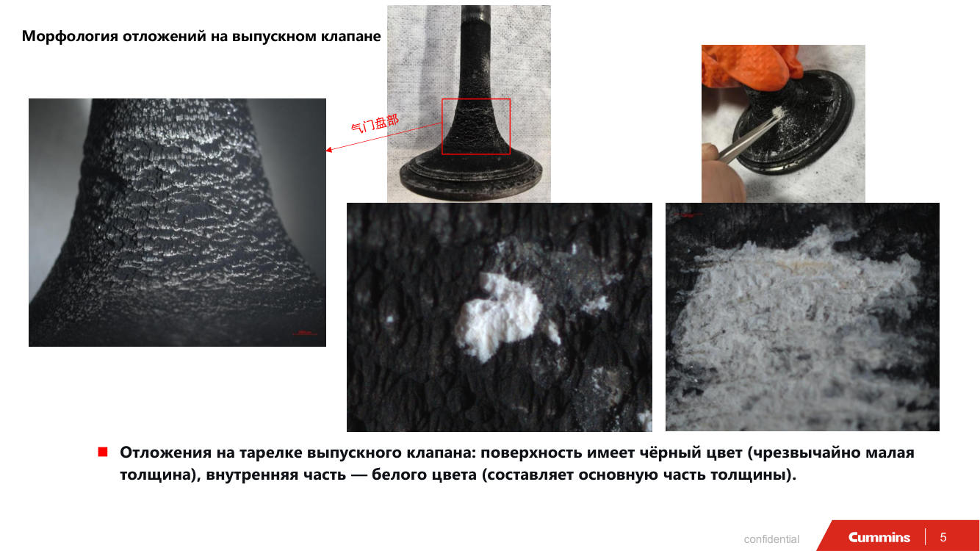
Рис. 4 — EDS-анализ: Ca, Zn, P = зола масла; Si, Al = пыль карьера
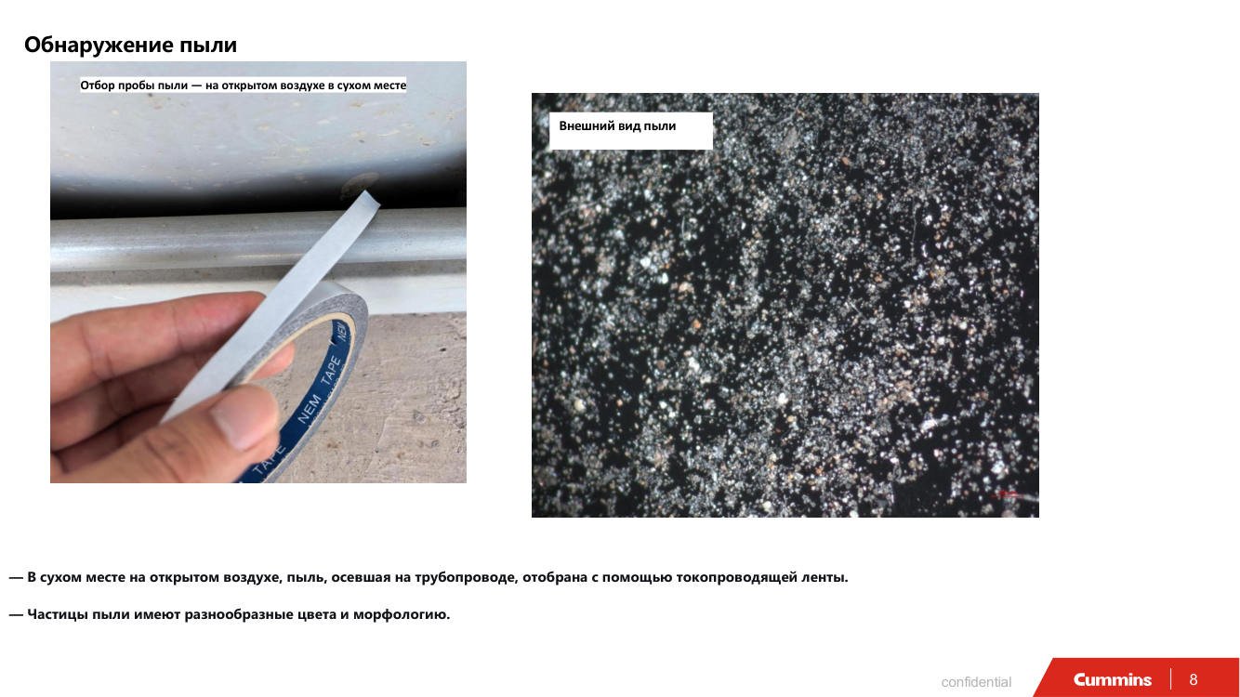
Рис. 7 — Кратеры и царапины на тарелке клапана
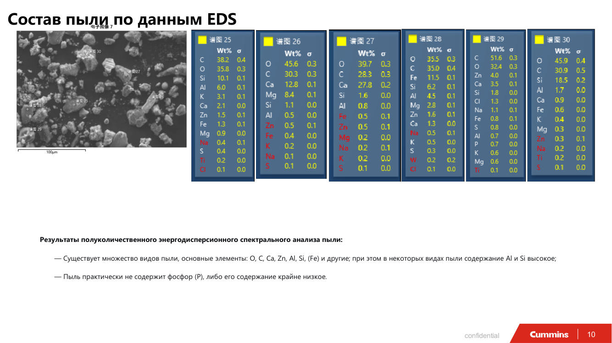
Рис. 9 — ЗАУСЕНЕЦ на кромке тарелки = пластическая деформация от перегрева
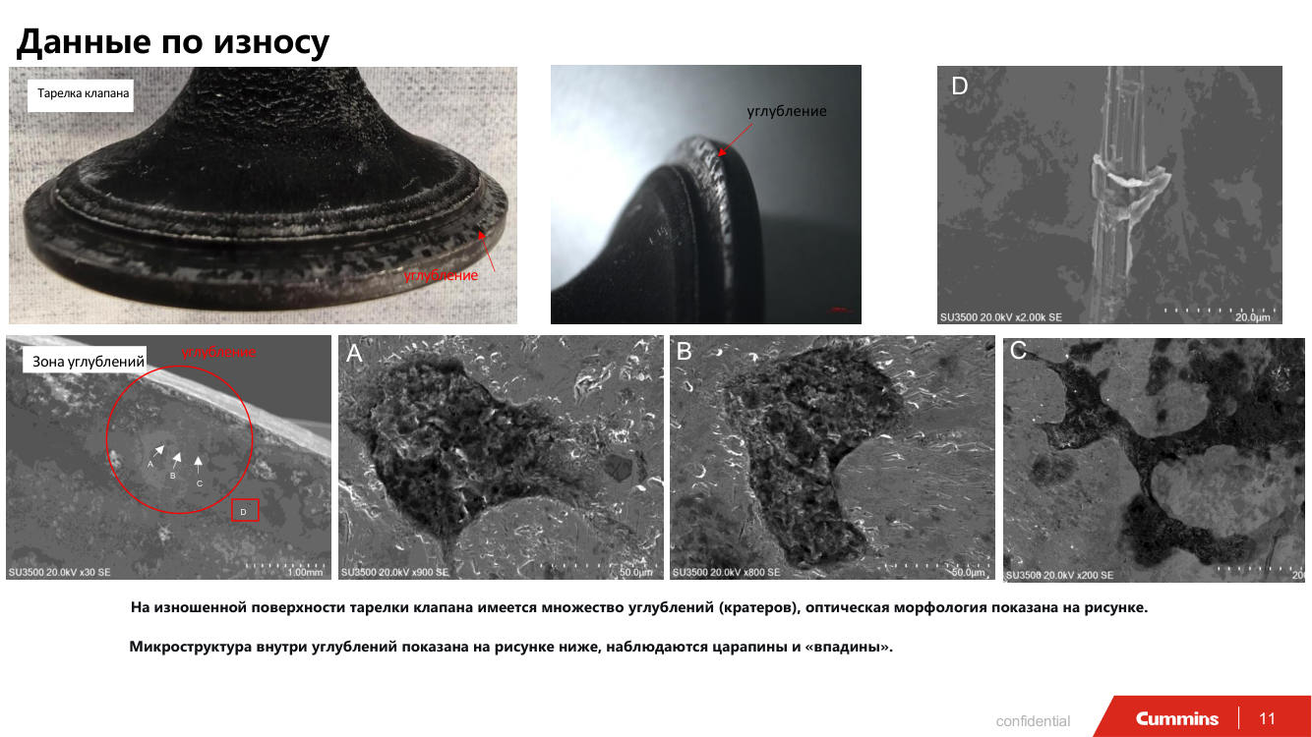
Рис. 10 — Твёрдость тарелки 40,0–44,1 HRC (наплавка Stellite отсутствует)
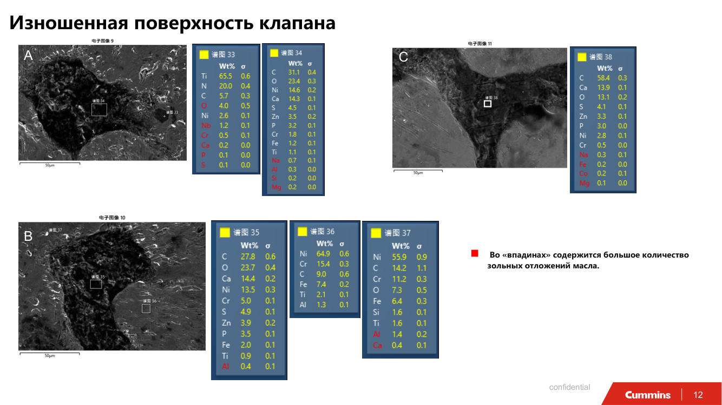
Рис. 11 — Состояние седла: сильный износ, твёрдость 56 HRC

3.4 Оценка версии
Отсутствие наплавки Stellite подтверждено лабораторно и соответствует чертежу NHL. Это снижает порог износостойкости клапана в условиях абразивного воздействия. Версия не противоречит версии 1 (ECM): обе могут действовать совместно.
СТАТУС ВЕРСИИ 2: Подтверждена лабораторно как конструктивный фактор, снижающий износостойкость. Сама по себе не объясняет системность отказов на всём парке NTE200, поскольку 730E AC с аналогичным двигателем (QSK50) без данной наплавки проблем не имеет — что указывает на участие дополнительного фактора (ECM).

ЧАСТЬ 4. ВЕРСИИ 3–5 — ЭКСПЛУАТАЦИОННЫЕ ФАКТОРЫ

4.1 Версия 3 — Зольные отложения масла (усугубляющий фактор)
Присадки моторного масла (Ca, Zn, P — детергенты, дисперсанты, ZDDP) при сгорании образуют твёрдые минеральные отложения на уплотнительных поверхностях клапанов. При повышенной температуре процесс ускоряется. Подтверждено EDS-анализом NHL: преобладают Ca, Zn, P.
СТАТУС ВЕРСИИ 3: Подтверждена как усугубляющий фактор. НЕ является самостоятельной первопричиной, поскольку на 730E AC в тех же условиях зольные отложения не приводят к отказу клапанов.

4.2 Версия 4 — Неисправность форсунок
Неисправные форсунки создают нарушение процесса сгорания: неполное сгорание → дожигание в выпускном коллекторе → прямой перегрев выпускных клапанов.
- Ед. №47: диагностика INSITE выявила 3 неисправные форсунки (2L, 4L, 5R). Одновременно обнаружено 10 дефектных выпускных клапанов на 7 ГБЦ.
- Ед. №48: код ошибки 0556 (топливо в картере), уровень масла +30 мм выше нормы. Одновременно 17 дефектных клапанов на 11 ГБЦ.
СТАТУС ВЕРСИИ 4: Подтверждена как усиливающий фактор для ед. №47 и №48. Неисправность форсунок дополнительно повышает температуру клапанов поверх базового уровня, задаваемого настройками ECM.

4.3 Версия 5 — Разрушение турбокомпрессора (ед. №48)
На ед. №48 выявлен разрушенный ротор турбокомпрессора ВД правого ряда. Снижение наддува → нарушение воздушно-топливного баланса → перегрев части цилиндров → ускоренный износ клапанов.
СТАТУС ВЕРСИИ 5: Подтверждена как дополнительный фактор для ед. №48. Разрушение турбокомпрессора могло быть как причиной, так и следствием нарушения температурного режима.

ЧАСТЬ 5. АНАЛИЗ КОНКРЕТНЫХ СЛУЧАЕВ

Сводная таблица
Ед. | ДВС S/N | Дата | Наработка | Тип отказа | Цил.
58 | 33229431 | 10.08.2025 | 10 702 м/ч | Клапан/седло + толкатель | 7L
51 | 33231742 | 17.07.2025 | 10 783 м/ч | Трещина ГБЦ → ОЖ в масло | 6R
47 | 33232872 | 07.12.2025 | 12 890 м/ч | 10 клапанов, 7 ГБЦ | 10 цил.
48 | 33232926 | 23.11.2025 | 14 997 м/ч | 17 клапанов, 11 ГБЦ + турбо | 11 цил.
48 | 33232926 | 31.03.2026 | 15 126 м/ч | ОЖ в масло, гидроудар | 6L
83 | 33238542 | 21.03.2026 | 2 776 м/ч | ОЖ в масло, разрушение клапана | 6L
58 | 33229431 | 16.03.2026 | ~15 572 км | Износ выпускного клапана/седла | 4R

5.1 Единица №47 — ДВС 33232872 (07.12.2025, 12 890 м/ч)
- Жалобы: сильное дымление, потеря мощности
- INSITE: неисправные форсунки 2L, 4L, 5R
- Дефектовка: 10 дефектных выпускных клапанов на 7 ГБЦ (системный характер)
- 4 дефектные форсунки заменены одновременно с клапанами
ВОЗМОЖНЫЕ ПРИЧИНЫ ЕД. №47: Версия 4 (форсунки) подтверждена. Версия 1 (ECM) не исключена: при отключённой защите по T масла неисправность форсунок могла действовать дольше без автоматического снижения нагрузки. Версия 2 (нет наплавки) — усугубляющий конструктивный фактор.

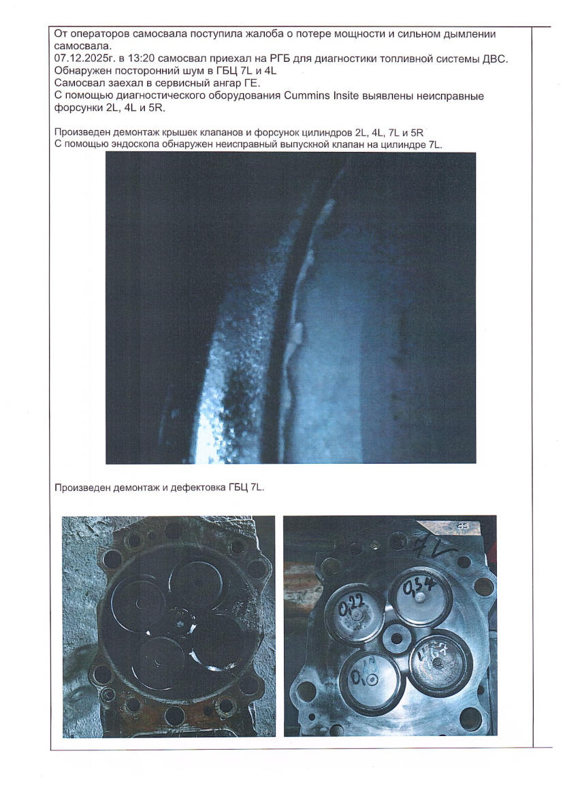
Ед. №47 — Дефектные выпускные клапаны с отложениями после демонтажа
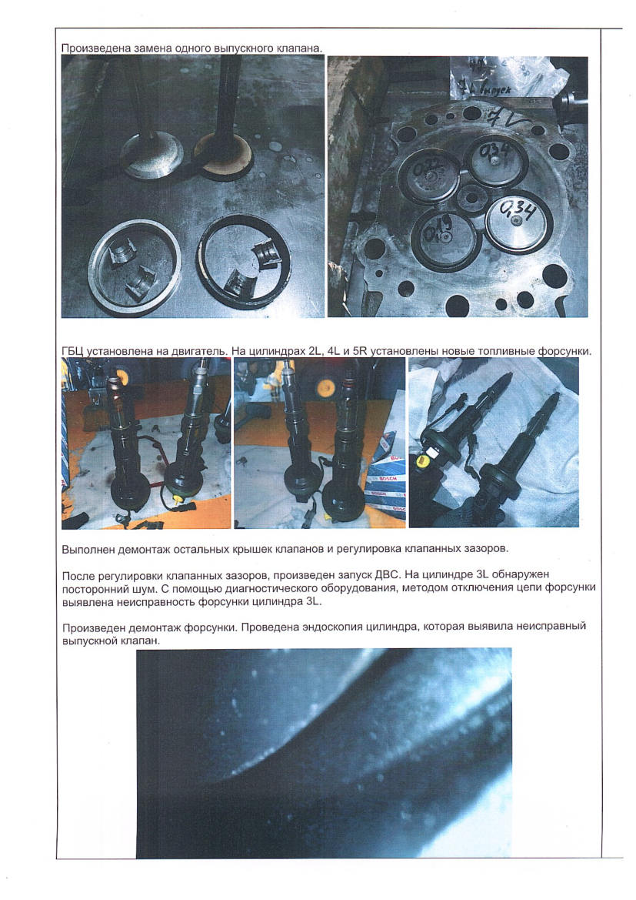
Ед. №47 — Замеры тепловых зазоров клапанов (занижены на нескольких ГБЦ)
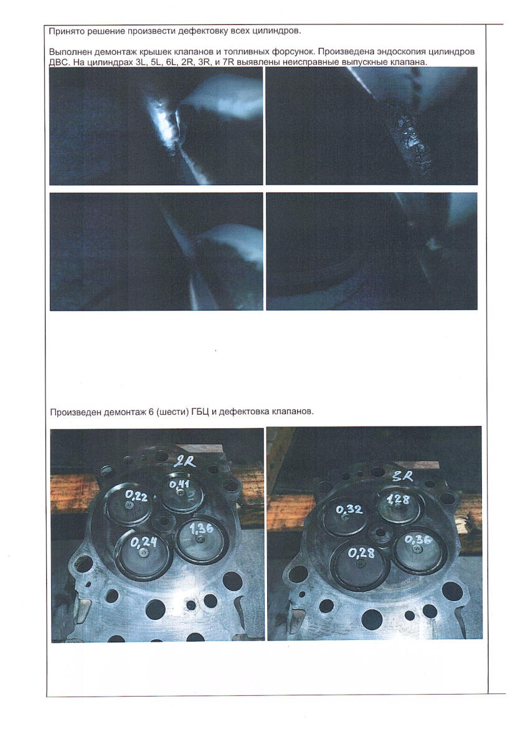
Ед. №47 — Новые форсунки и клапаны после замены

5.2 Единица №48 — ДВС 33232926 (23.11.2025, 14 997 м/ч)
- Синее дымление, потеря мощности, расход масла
- Код 0556 — топливо в картере; уровень масла +30 мм выше нормы
- 17 дефектных выпускных клапанов на 11 ГБЦ
- Разрушен ротор турбокомпрессора ВД правого ряда
- Кусочки разрушенных клапанов в выпускном коллекторе
ВОЗМОЖНЫЕ ПРИЧИНЫ ЕД. №48: Версии 4 (форсунки — код 0556) и 5 (турбокомпрессор) подтверждены. Версия 1 (ECM): 51 сек задержки дерейта по давлению масла + отсутствие сигнализации о перегреве означают, что критическое состояние могло развиваться без автоматической защиты. Версия 2 (нет наплавки) — конструктивный фактор.

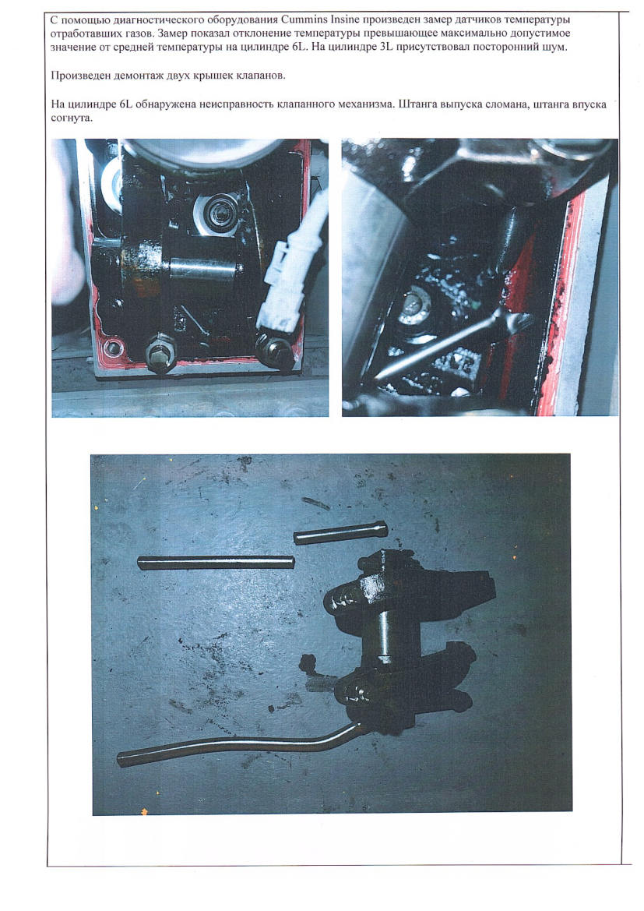
Ед. №48 — Разрушенные выпускные клапаны ГБЦ 6L
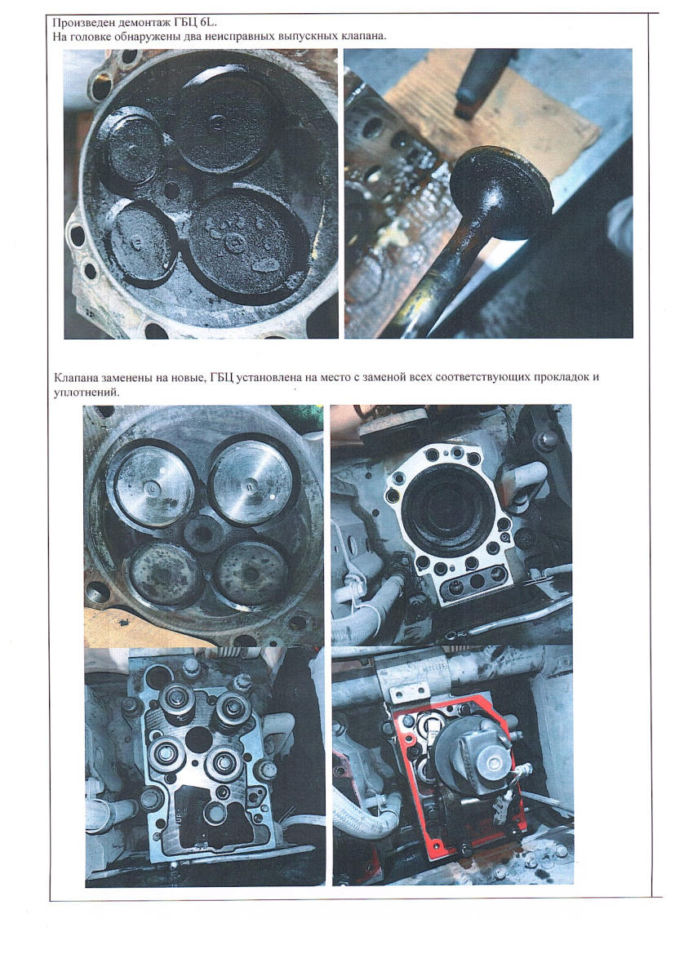
Ед. №48 — Дефектные клапаны нескольких ГБЦ
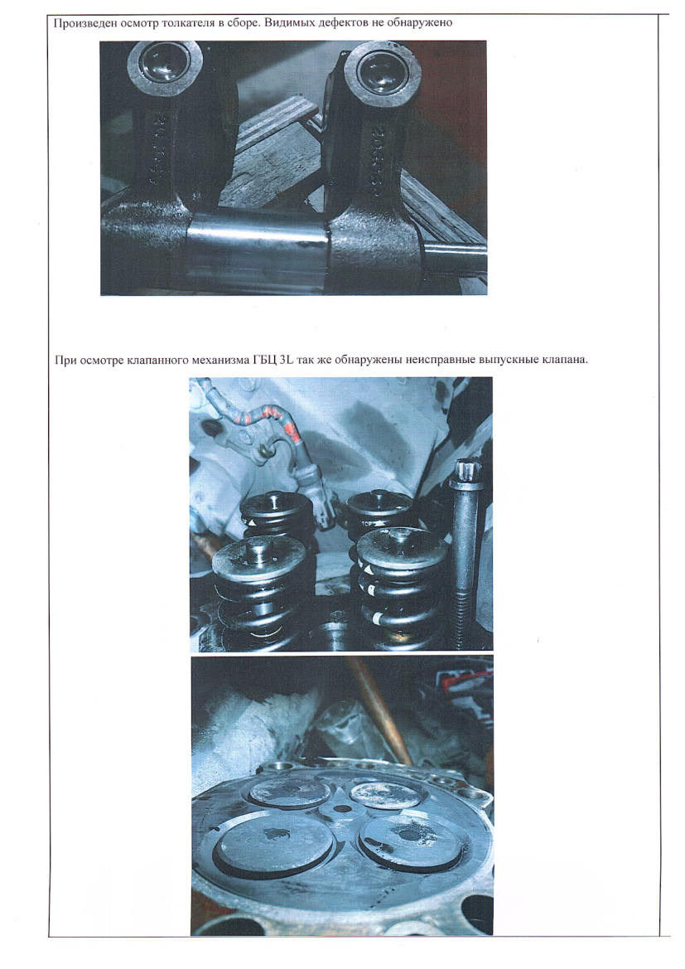
Ед. №48 — Разрушённый ротор турбокомпрессора ВД
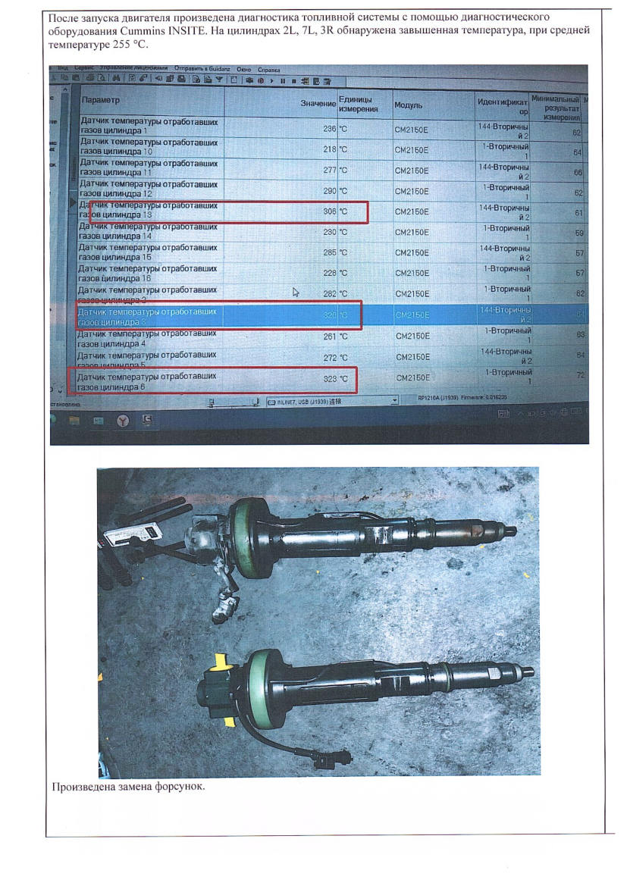
Ед. №48 — Новые ГБЦ и клапаны после замены

5.3 Единица №48 — ДВС 33232926 (31.03.2026, 15 126 м/ч) — гидроудар
- Аварийная остановка под нагрузкой, ОЖ в поддоне картера
- Трещина гильзы цилиндра 6L → ОЖ в камеру сгорания → гидроудар
- Разрушения: гильза 6L, шатунный подшипник, шейка коленвала, штанга толкателя
ОЦЕНКА: Гидроудар — следствие предыдущего отказа (трещина гильзы от тепловой усталости). Самостоятельным клапанным отказом не является.

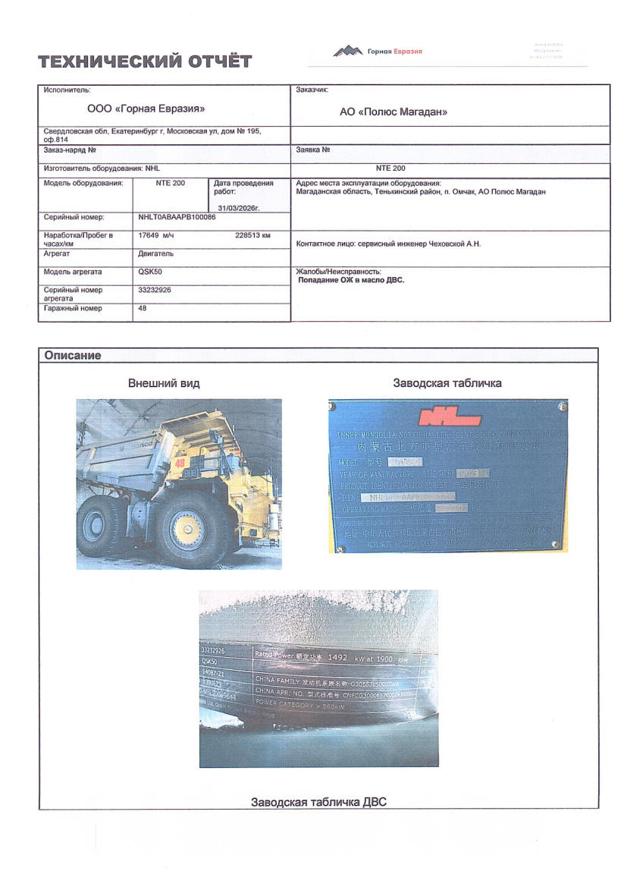
Ед. №48 — Разрушения в поддоне картера после гидроудара
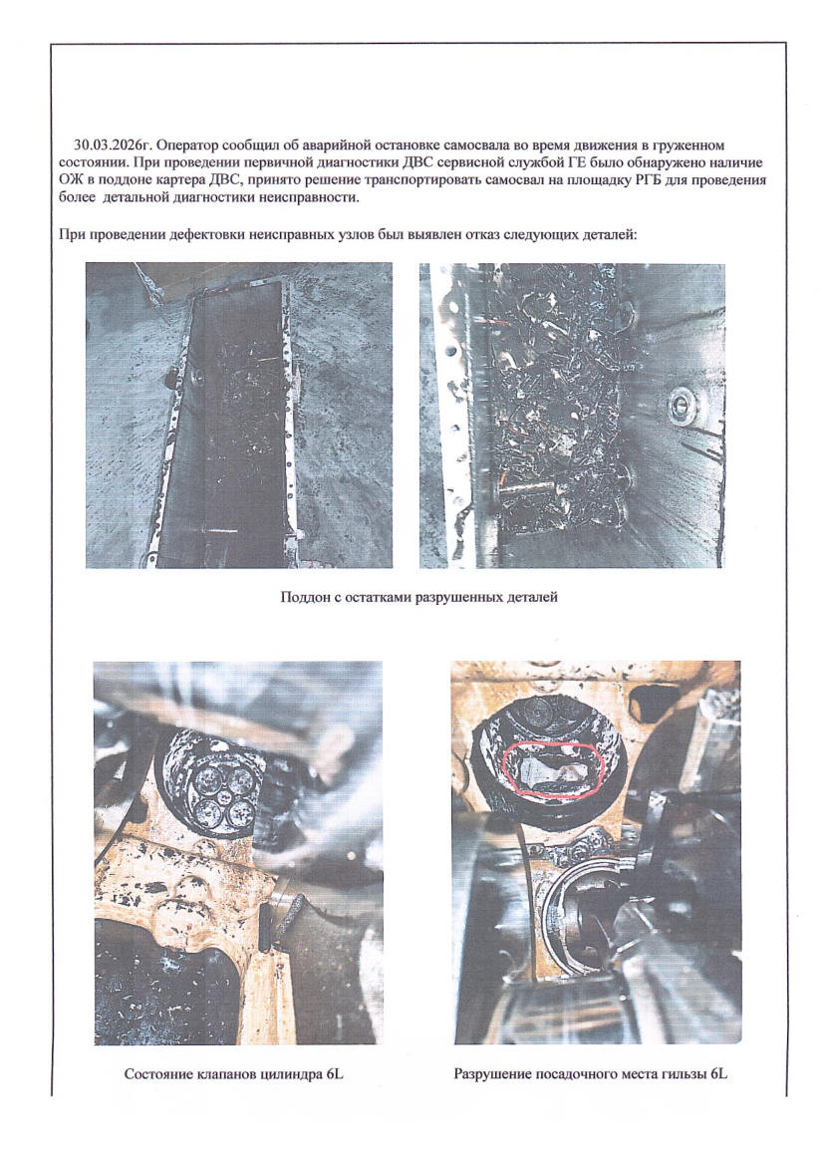
Ед. №48 — Разрушение гильзы 6L
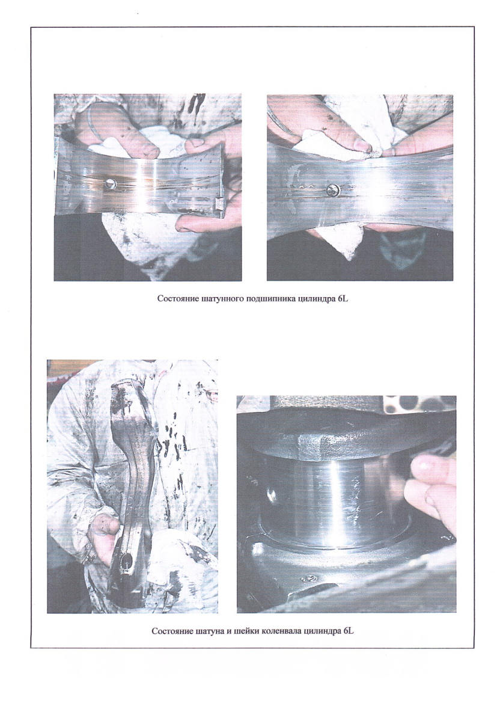
Ед. №48 — Шатунный подшипник и шейка коленвала 6L

5.4 Единица №83 — ДВС 33238542 (21.03.2026, 2 776 м/ч)
⚠ КРИТИЧЕСКИ МАЛАЯ НАРАБОТКА — 2 776 м/ч при катастрофическом отказе
- ГБЦ 6L: разрушенный выпускной клапан, приварившийся впускной
- Разрушения: поршень, юбка, палец, пружины клапанов, штанги толкателей
- INSITE: цил. 3 → 329°C, цил. 6 → 323°C (аномально высокие)
- Повторяемость: цилиндр 6L — отказ также у ед. №48
ВОЗМОЖНЫЕ ПРИЧИНЫ ЕД. №83: Аномально высокие температуры цил. 3 и 6 при наработке всего 2 776 м/ч. Версия 1 (ECM): при отключённом дерейте по T масла и завышенных оборотах критическая температура могла быть достигнута быстро. Версия 6 (дефект ГБЦ позиции 6) также не исключена — повторяемость позиции 6L.

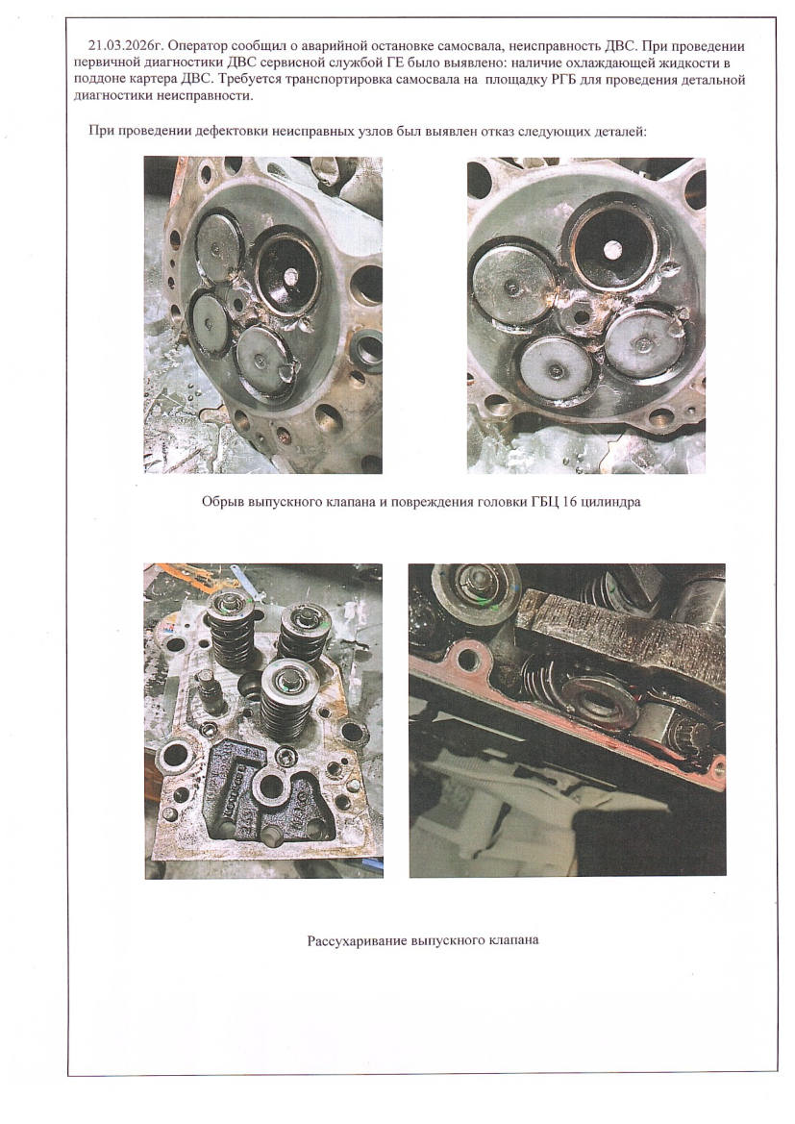
Ед. №83 — Разрушенный клапан ГБЦ 6L, приварившийся впускной
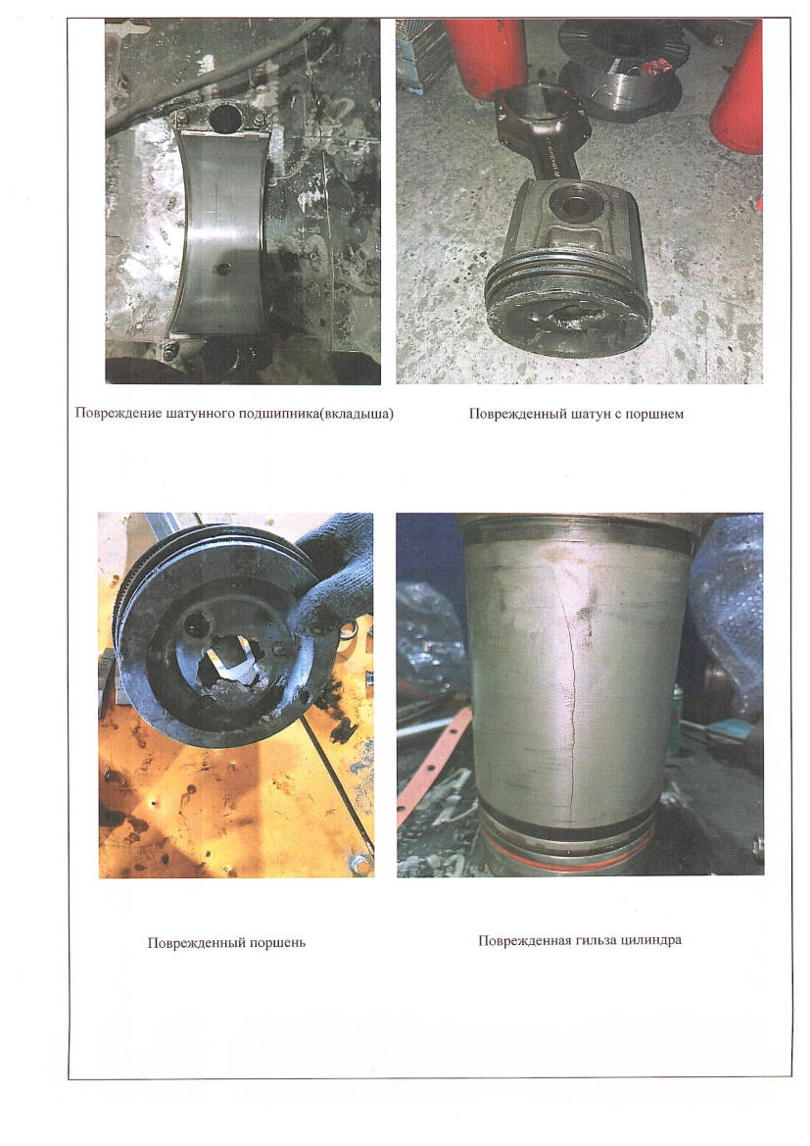
Ед. №83 — Разрушения поршня и юбки цилиндра 6L
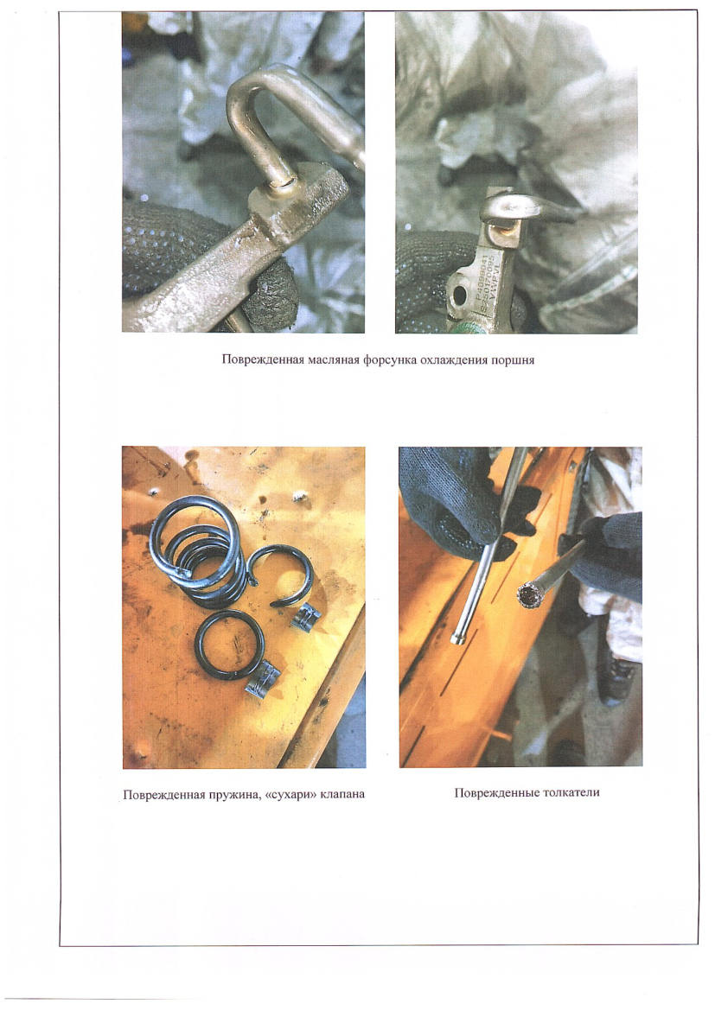
Ед. №83 — Разрушения пальца поршня, штанги толкателей
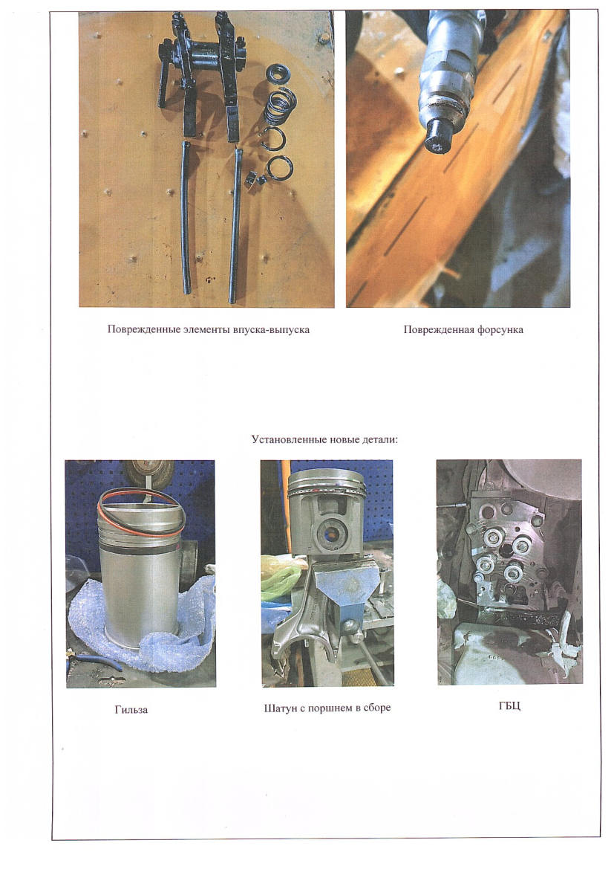
Ед. №83 — INSITE: T выхлопа цил. 3 (329°C) и цил. 6 (323°C)

5.5 Единица №58 — ДВС 33229431 (два эпизода)

Эпизод 1: 10.08.2025, 10 702 м/ч — цилиндр 7L
- Посторонний стук → дефекты клапанов, сёдел, рычага и штанги толкателя 7L

Эпизод 2: 16.03.2026 — цилиндр 4R (повторный отказ, тот же двигатель)
- Синее дымление. Износ выпускного клапана 4R (арт. 3035110) и седла (арт. 3086192)
- Заключение сервиса: «низкое качество материала клапана» — опровергнуто лаб. NHL
ВОЗМОЖНЫЕ ПРИЧИНЫ ЕД. №58: Повторный отказ на том же двигателе за 8 месяцев свидетельствует о системной причине. Замена клапанов без устранения первопричины (версии 1 и/или 2) приводит к повторному отказу.

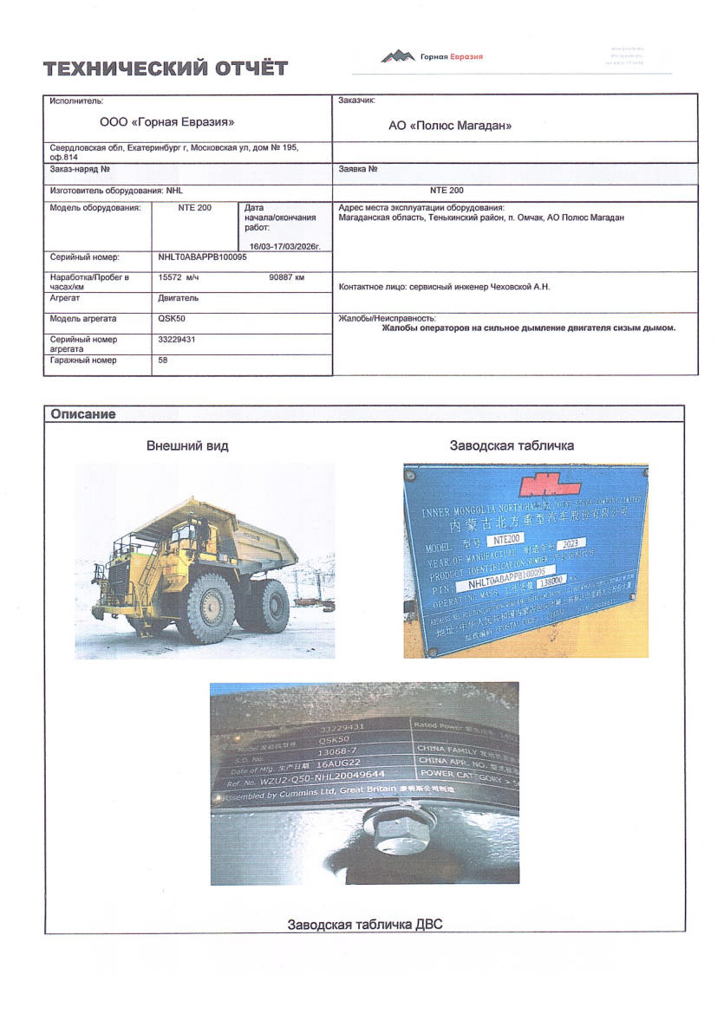
Ед. №58 — Общий вид, заводская табличка (ДВС 33229431)
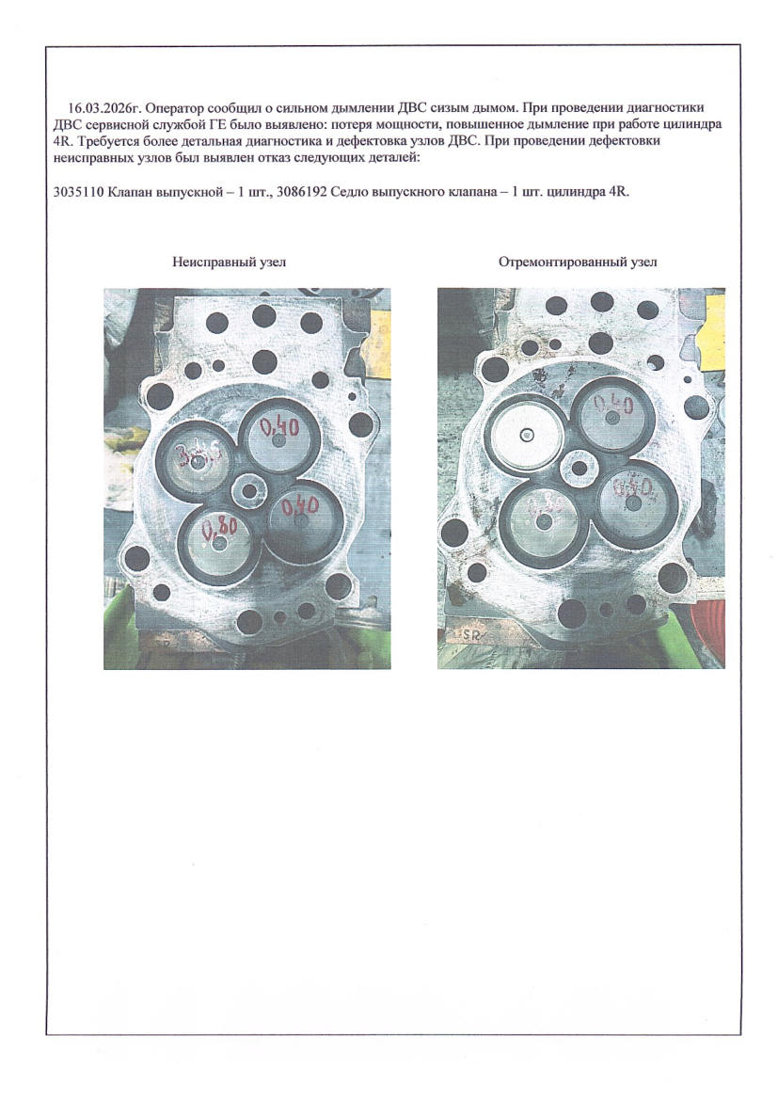
Ед. №58 — Изношенный выпускной клапан и седло цилиндра 4R
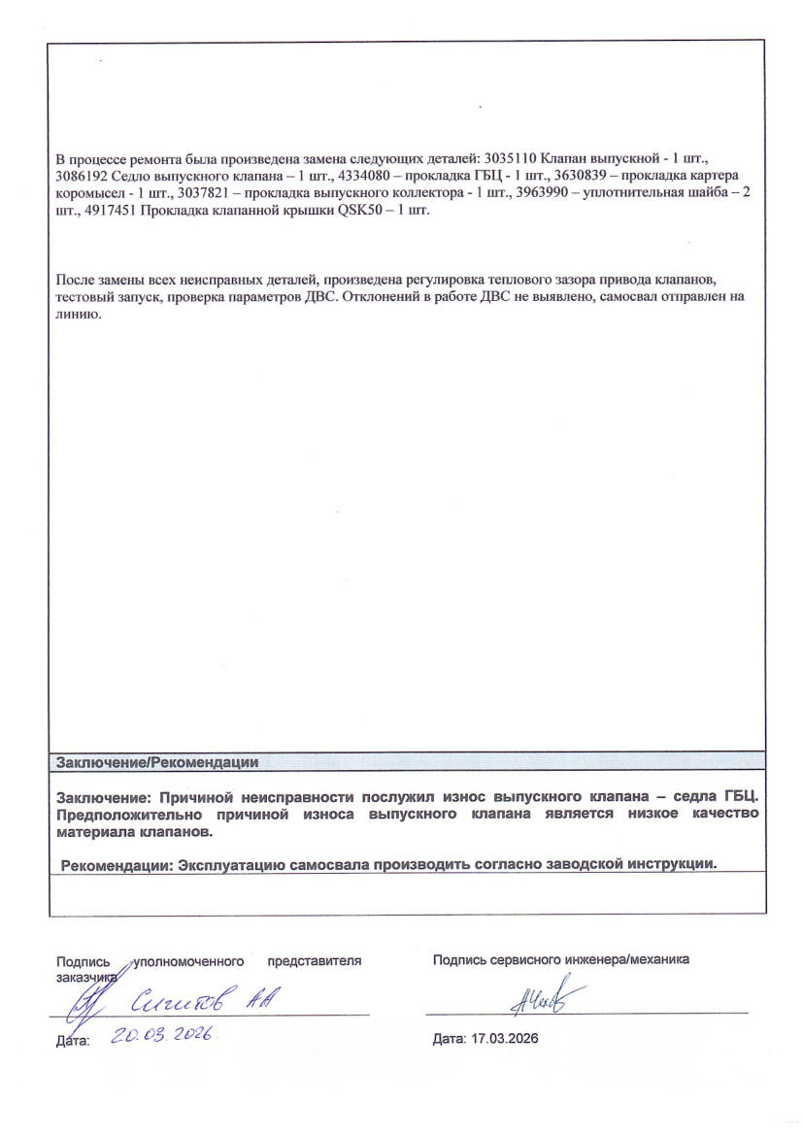
Ед. №58 — ГБЦ после ремонта

5.6 Единица №51 — ДВС 33231742 (17.07.2025, 10 783 м/ч) — трещина ГБЦ
- Завышенные K и Na в масле → признак попадания антифриза
- Трещина ГБЦ №6R — подтверждена опрессовкой
- Замена ГБЦ №6 (предоставлена заказчиком)
ОЦЕНКА: Не является клапанным отказом. Трещина ГБЦ позиции 6. Вместе с ед. №48 (6L) и №83 (6L) — три случая трещин ГБЦ в позиции 6 при разной наработке. Требует расследования (версия 6).

ЧАСТЬ 6. СВОДНАЯ ОЦЕНКА ВЕРСИЙ И РЕКОМЕНДАЦИИ

6.1 Сводная матрица версий
№ | Версия | Статус | Обоснование
1 | ECM: отключена защита, завышены обороты | ⚠ Приоритетная  для проверки | Единственная версия, объясняющая системность отказов на всём парке. Прямое сравнение с 730E AC выявило критические отличия.
2 | Отсутствие наплавки Stellite на клапане | ✓ Подтверждена  (конструктивный фактор) | Лаб. NHL MS&T2026033: наплавка отсутствует по чертежу; твёрдость 40–44 HRC вместо 55–65 HRC (Stellite).
3 | Зольные отложения масла и пыли | ✓ Подтверждена  (усугубляющий фактор) | EDS-анализ: Ca, Zn, P + Si, Al. Не объясняет отсутствие отказов на 730E AC в тех же условиях.
4 | Неисправность форсунок | ✓ Подтверждена  (усиливающий фактор) | Ед. №47: 4 форсунки + 10 клапанов. Ед. №48: код 0556.
5 | Разрушение турбокомпрессора | ✓ Подтверждена  (ед. №48) | Физически выявлен разрушенный ротор ТК ВД правого ряда.
6 | Дефект ГБЦ позиции 6 (трещины) | ⚠ Требует расследования | 3 случая трещин ГБЦ позиции 6 (ед. №48-6L, №51-6R, №83-6L) при разной наработке.
7 | Низкое качество материала клапана | ✗ Опровергнута | NHL MS&T2026033: химсостав и твёрдость соответствуют чертежу.

6.2 Рекомендуемые мероприятия

А. Проверка версии ECM (приоритет №1)
- Одновременный замер температур выхлопных газов по цилиндрам на NTE200 и 730E AC в сопоставимых режимах нагрузки через Cummins INSITE
- Включение дерейта по температуре масла (C_EPD_OT_RPM_Drt_En = 1) на тестовой единице и мониторинг состояния клапанов в течение 3–6 месяцев
- Официальный запрос в NHL/Cummins на обоснование отличий в настройках ECM NTE200 vs 730E AC

Б. Мероприятия по конструкции клапанов (версия 2)
- Официальный запрос в NHL на поставку выпускных клапанов с наплавкой Stellite на уплотнительных поверхностях (вместо текущих без наплавки)
- Проведение сравнительных испытаний: клапаны со Stellite vs без Stellite в реальных условиях эксплуатации на двух единицах парка
- До получения клапанов со Stellite — увеличенная периодичность проверки тепловых зазоров (каждые 2 000 м/ч вместо стандартных 4 000 м/ч)

В. Немедленные эксплуатационные меры
- Диагностика форсунок через INSITE на всех единицах парка. Замена дефектных форсунок до любого клапанного ремонта
- Контроль уровня масла: при уровне выше нормы — немедленная диагностика на дилюцию топливом и ОЖ
- Переход на масло с низким SAPS (CES 20081 или аналог) — снижает образование зольных отложений Ca, Zn, P
- Увеличенная частота замены воздушных фильтров в условиях карьерной пыли

Г. Расследование трещин ГБЦ позиции 6 (версия 6)
- Запрос в NHL на предоставление данных о качестве ГБЦ позиции 6 (3 случая трещин: ед. №48-6L, №51-6R, №83-6L)
- Неразрушающий контроль (ультразвук) ГБЦ позиции 6 на единицах с наработкой >8 000 м/ч

Анализ выполнен на основании фактических данных: отчёты №47, №48, №51, №58, №83, лабораторный анализ NHL MS&T2026033, данные Cummins INSITE N43/N84, сравнение параметров ECM 730E AC / NTE200. Дата: 20.05.2026.

